인스타그램 카드뉴스 3편 (카드 7장 + 본문)
[카드 1/7]
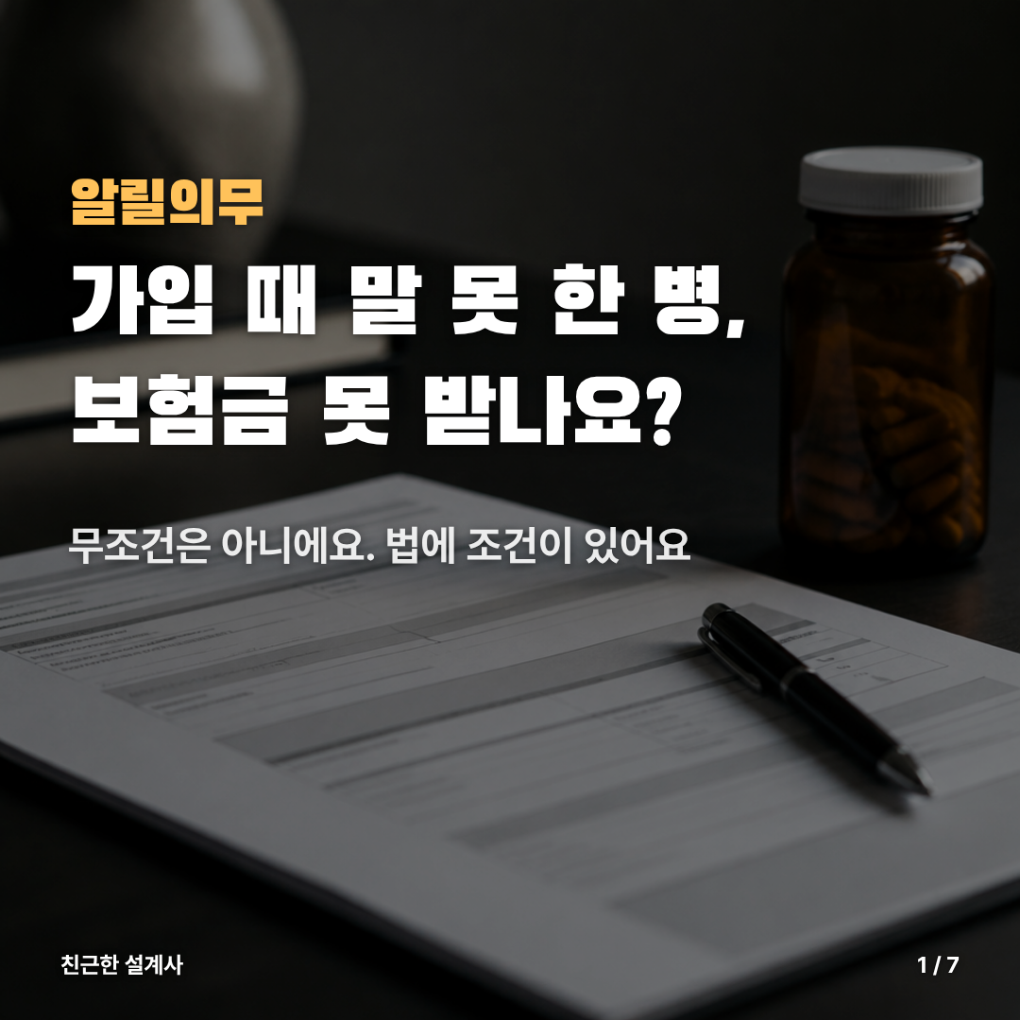
[카드 2/7]
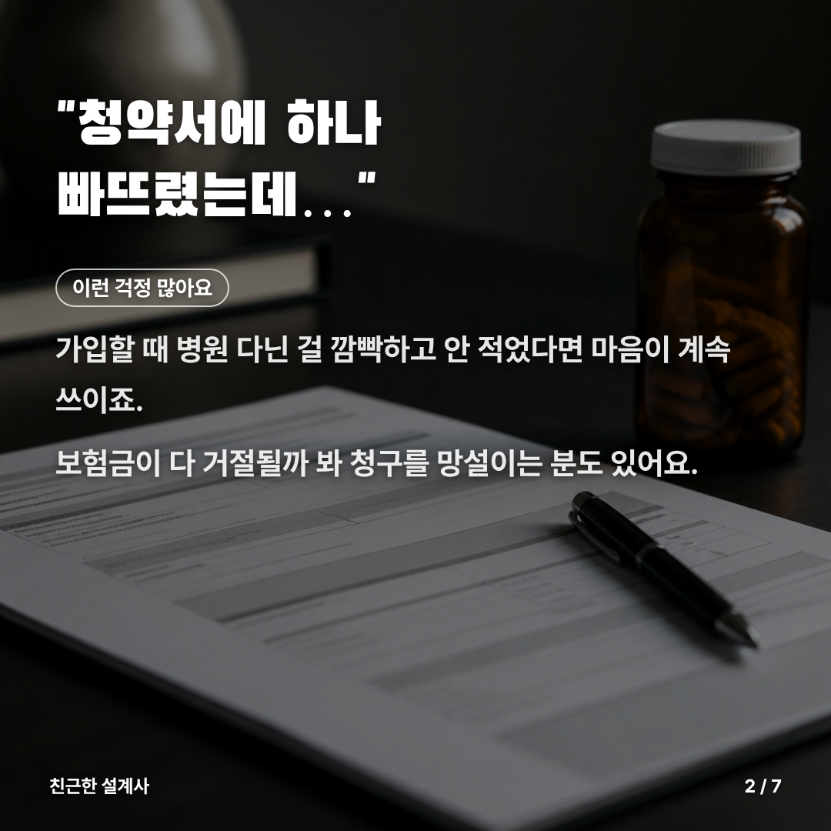
[카드 3/7]
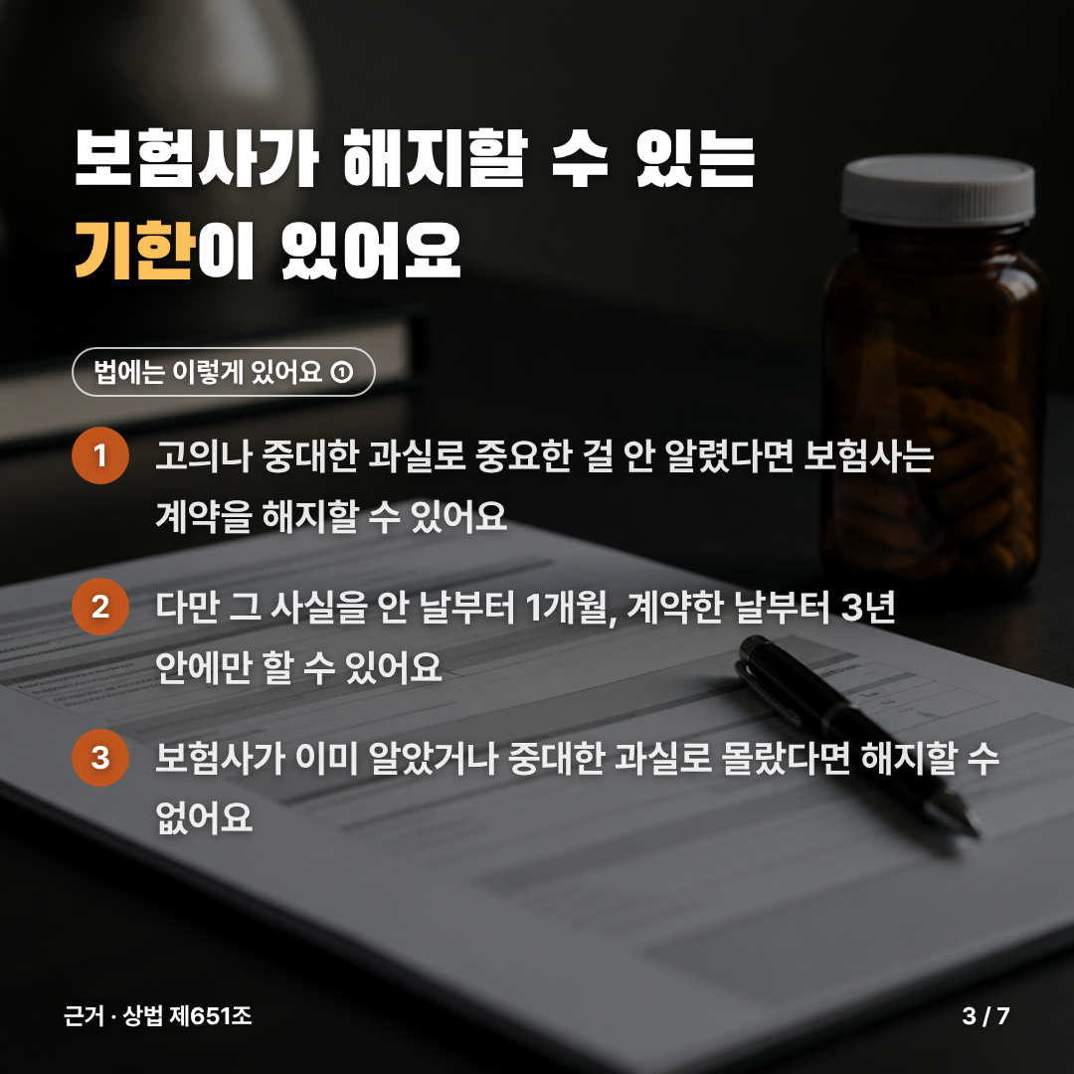
[카드 4/7]
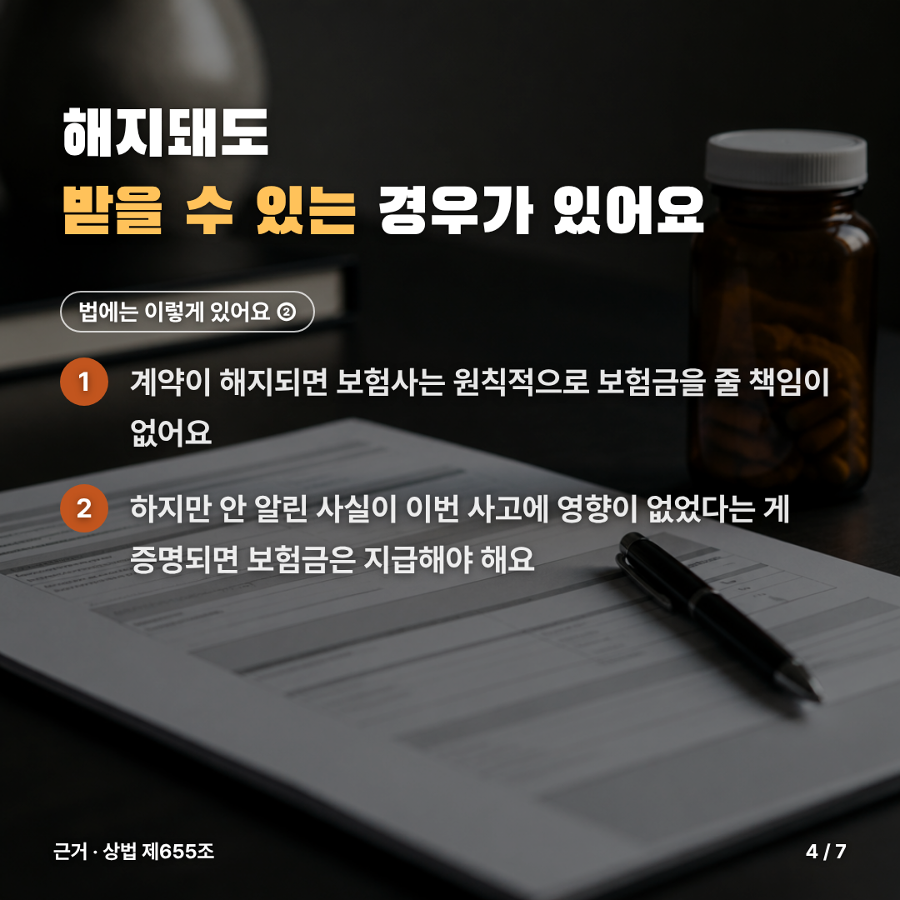
[카드 5/7]
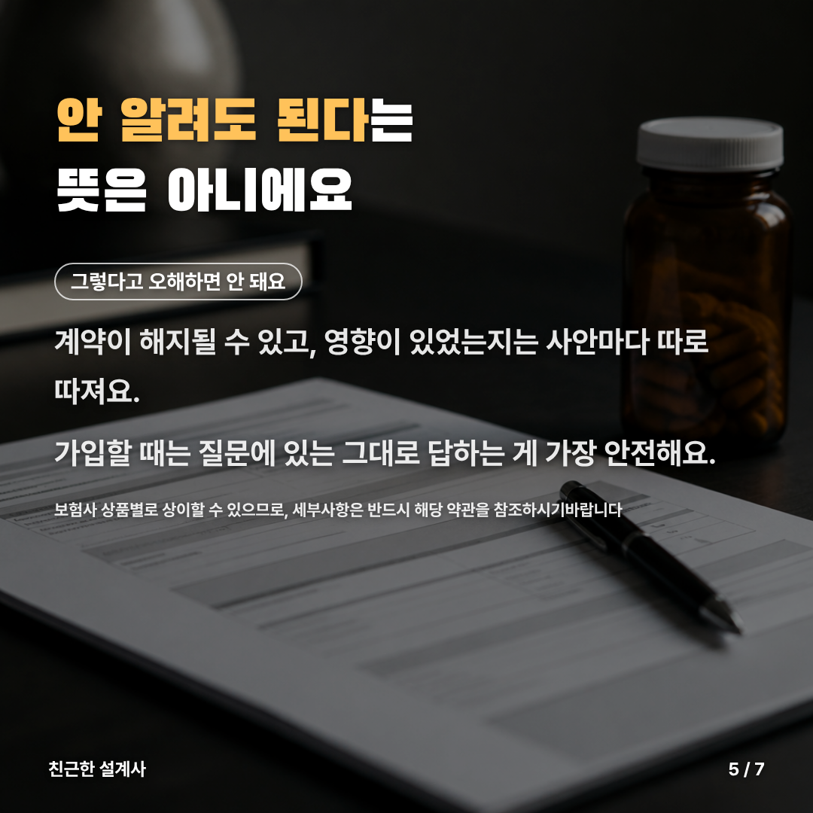
[카드 6/7]
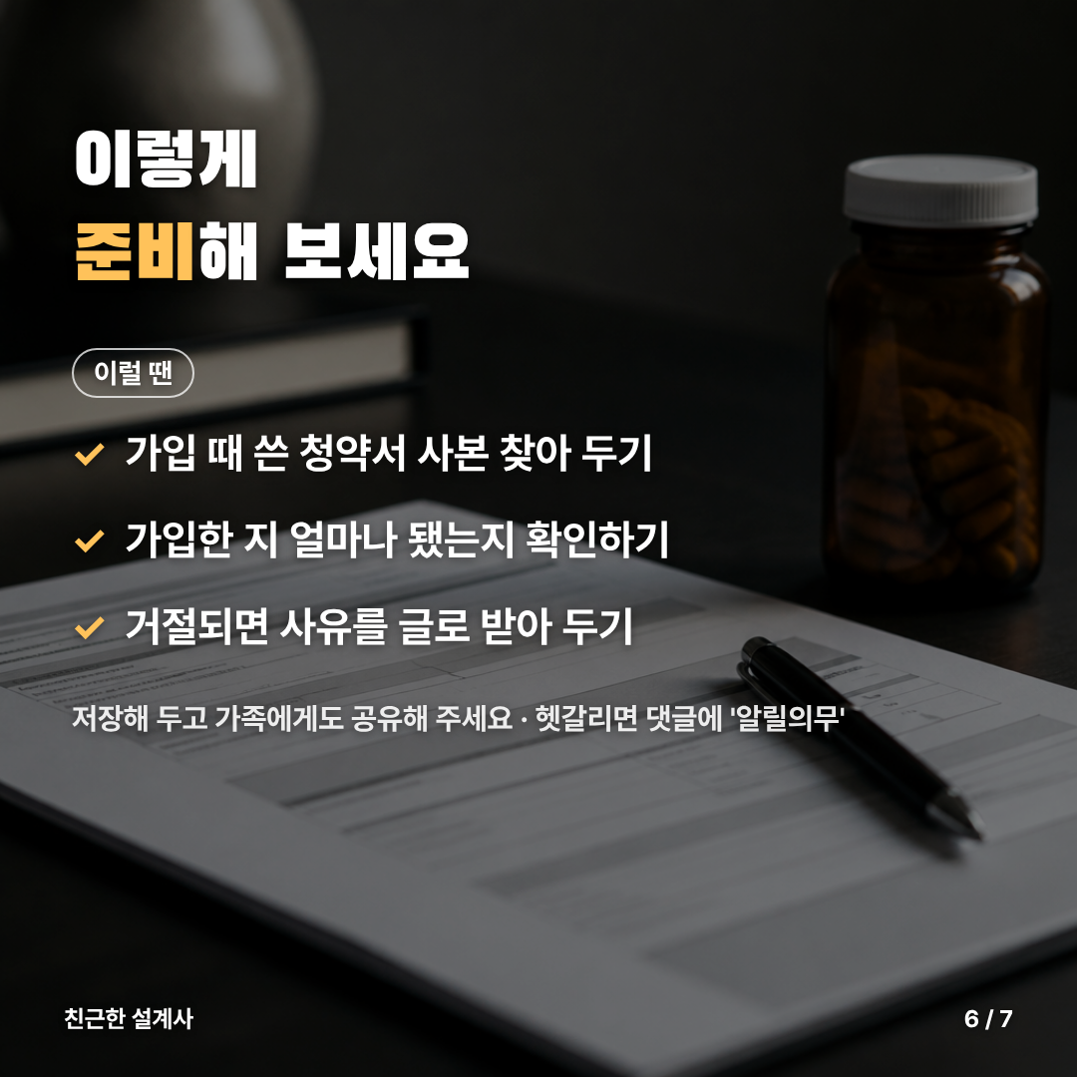
[카드 7/7]
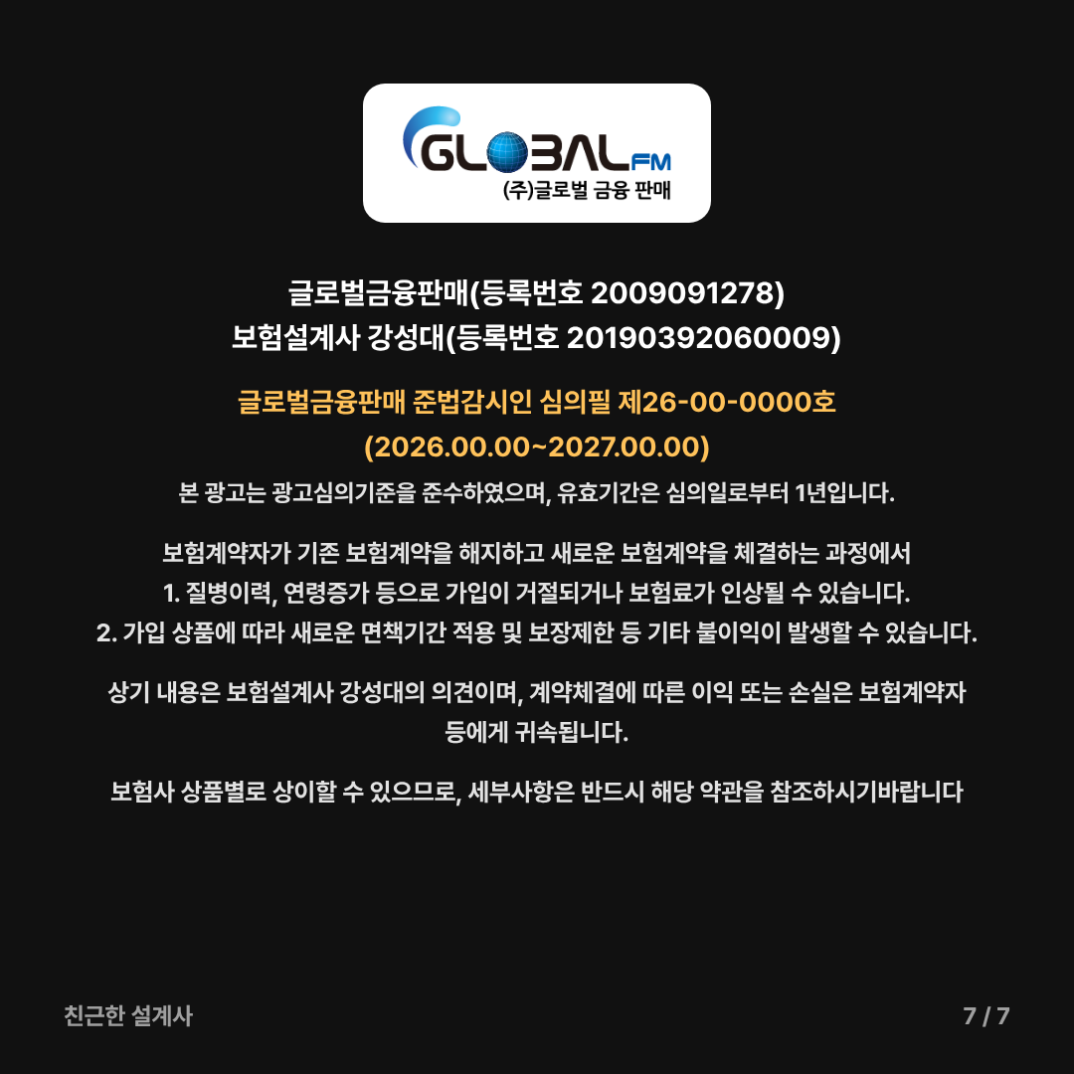

[게시물 본문]
가입할 때 말 못 한 병이 있으면, 보험금은 무조건 못 받을까요?

"청약서에 병원 다닌 걸 하나 빠뜨렸는데…"
이런 걱정 때문에 청구 자체를 망설이는 분들이 있어요.
결론부터 말하면 무조건은 아니에요. 법에 조건이 정해져 있어요.

📌 보험사가 해지할 수 있는 기한 (상법 제651조)
고의나 중대한 과실로 중요한 사항을 알리지 않았다면 보험사는 계약을 해지할 수 있어요.
다만 그 사실을 안 날부터 1개월, 계약한 날부터 3년 안에만 할 수 있어요.
보험사가 계약할 때 이미 알았거나 중대한 과실로 몰랐다면 해지할 수 없어요.

📌 해지돼도 받을 수 있는 경우 (상법 제655조)
계약이 해지되면 원칙적으로 보험금을 지급할 책임이 없어요.
하지만 알리지 않은 사실이 이번 사고에 영향을 미치지 않았다는 게 증명되면 보험금은 지급해야 해요.
예를 들어 알리지 않은 병과 관계없는 사고라면 이 경우에 해당할 수 있어요.

⚠️ 그렇다고 오해하면 안 돼요
안 알려도 괜찮다는 뜻은 아니에요.
계약이 해지될 수 있고, 영향이 있었는지는 사안마다 따로 따져요.
가입할 때는 질문에 있는 그대로 답하는 게 가장 안전해요.

📊 한눈에 정리
• 해지 기한: 안 날부터 1개월, 계약일부터 3년
• 보험사가 알았거나 중대한 과실로 몰랐다면: 해지 못 함
• 사고와 관계없음이 증명되면: 보험금 지급

✅ 이럴 땐 이렇게 준비해 보세요
✔ 가입할 때 쓴 청약서 사본 찾아 두기
✔ 가입한 지 얼마나 됐는지 확인하기
✔ 거절·해지되면 그 사유를 글로 받아 두기

보험사 상품별로 상이할 수 있으므로, 세부사항은 반드시 해당 약관을 참조하시기바랍니다

내 상황이 헷갈린다면 댓글에 '알릴의무'라고 남겨 주세요.
팔로우하시면 생활 속 보험 이야기를 꾸준히 알려 드릴게요.
#알릴의무 #고지의무 #계약전알릴의무 #보험금 #보험금거절 #청약서 #보험상식 #보험꿀팁

